Bissonnier. Henri

(1911-2004)

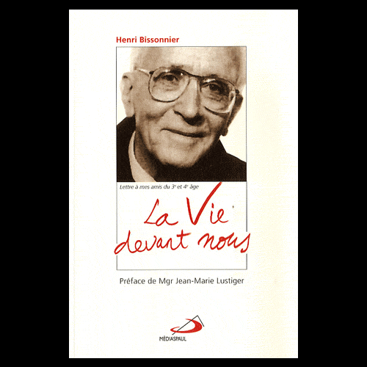

Sacerdote de la Diócesis de París, nacido en 1911. Excelente experto en catequesis de niños especiales. Fue asesor religioso nacional del Movimiento scout católico. Desde 1951 fue titular de la cátedra de Catequesis de Deficientes, en el Instituto Católico de París. Como profesor del Centro de Educación especial del citado Instituto ha sido un pionero de la formación, de manera especial religiosa, de los deficientes mentales.

Escritor incansable y promotor de movimientos de ayuda y educación para los deficientes y enfermos en Europa y en América, sus obras escritas son numerosas y sus artículos en su revista “Ombres et Lumière” (Sombras y luces) tuvieron gran influencia por su profundidad, espiritu positivo y vartiedad. Sus libros fueron traducidos a numerosos idiomas.
Se mantuvo activo e influyente hasta su ancianidad, pasada entre ancianos a los cuales contagiaba con su espíritu emprendedor y optimista.

Fue consultor del BICE (Bereau International Catholique de L'Enfence) y de otros organismos internacionales, actuando en Viet-Nam, en Nairobi, Bombay, Bogotá, Kenia, etc.
Sus trabajos y su vocación específica promovieron una corriente viva sobre la catequesis de los especiales de todo tipo, como quedó de manifiesto en publicaciones orientadas a sensibilizar en la atención a los deficientes.
Escribió obras interesantes como "Pedagogía de la resurrección", "Pedagogía catequística de niños retrasados", "Introducción a la psicopatología pastoral", "Educación religiosa y perturbaciones de la personalidad", "Psicopedagogía de la conciencia moral", "El adulto disminuido mental" y "Valores en Educación", “
La expresión, valor cristiano”, y muchas más.

Realmente su estilo queda reflejado en alguno de sus libros como en «Pédagogie de résurrection ». Y su biografía intelectual quedó perfectamente reflejada en la obra homenaje de Bernard Descouleurs, donde recogió multitud de testimonios sobre su figura, presentada como la del gran apóstol de los deficientes.

